**1° Encender el #Beacon**

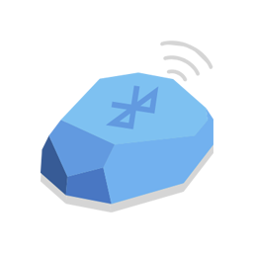

**2° Abrir la APP nRF Connect**

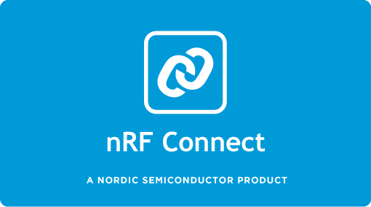

**3° Conectar con el Beacon**

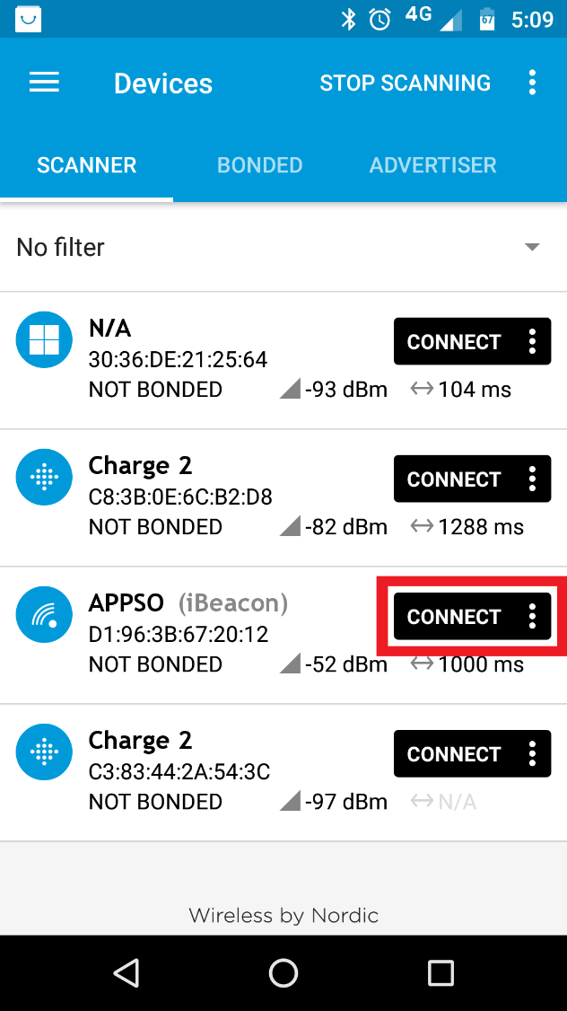

**4° Cuando se esta conectada la app con el Beacon mostrando el siguiente menú realizar 4 pulsaciones continuas con el botón del Beacon (3 primeras cortas y la ultima larga) para activar el “Dfu”**

**No se tiene que prender la luz que indica el encendido o apagado**

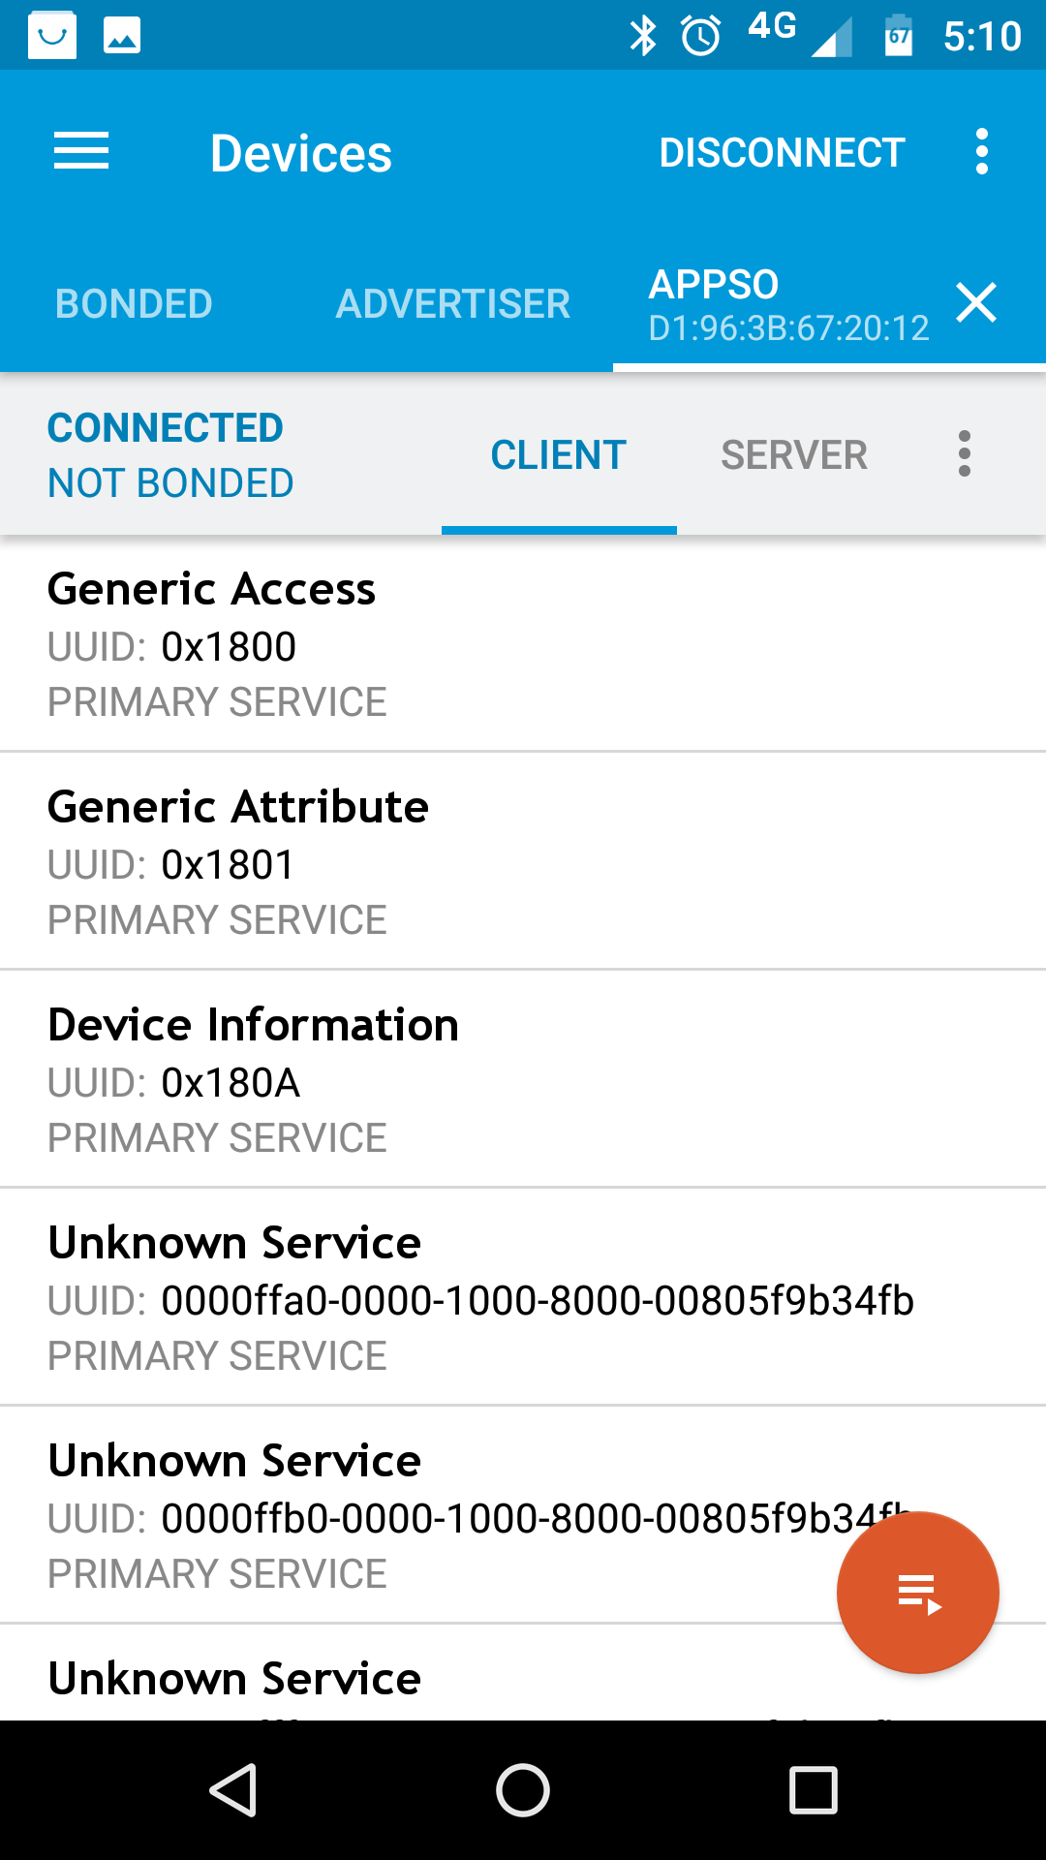

**5° Regresamos al menú de Scanner y refrescamos para encontrar el “Dfu” y conectamos**

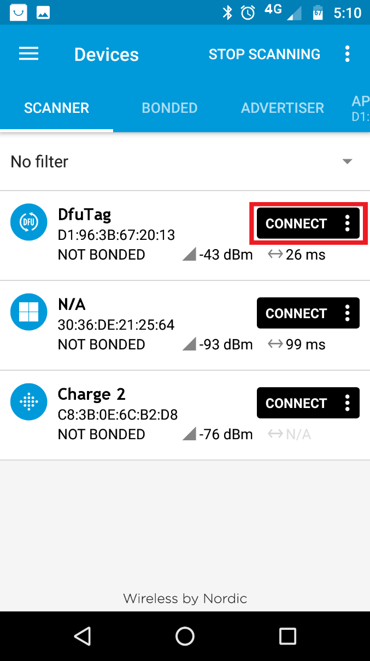

**6° Al conectar ingresamos a la opción “Dfu” en la parte superior para cargar la nueva configuración**

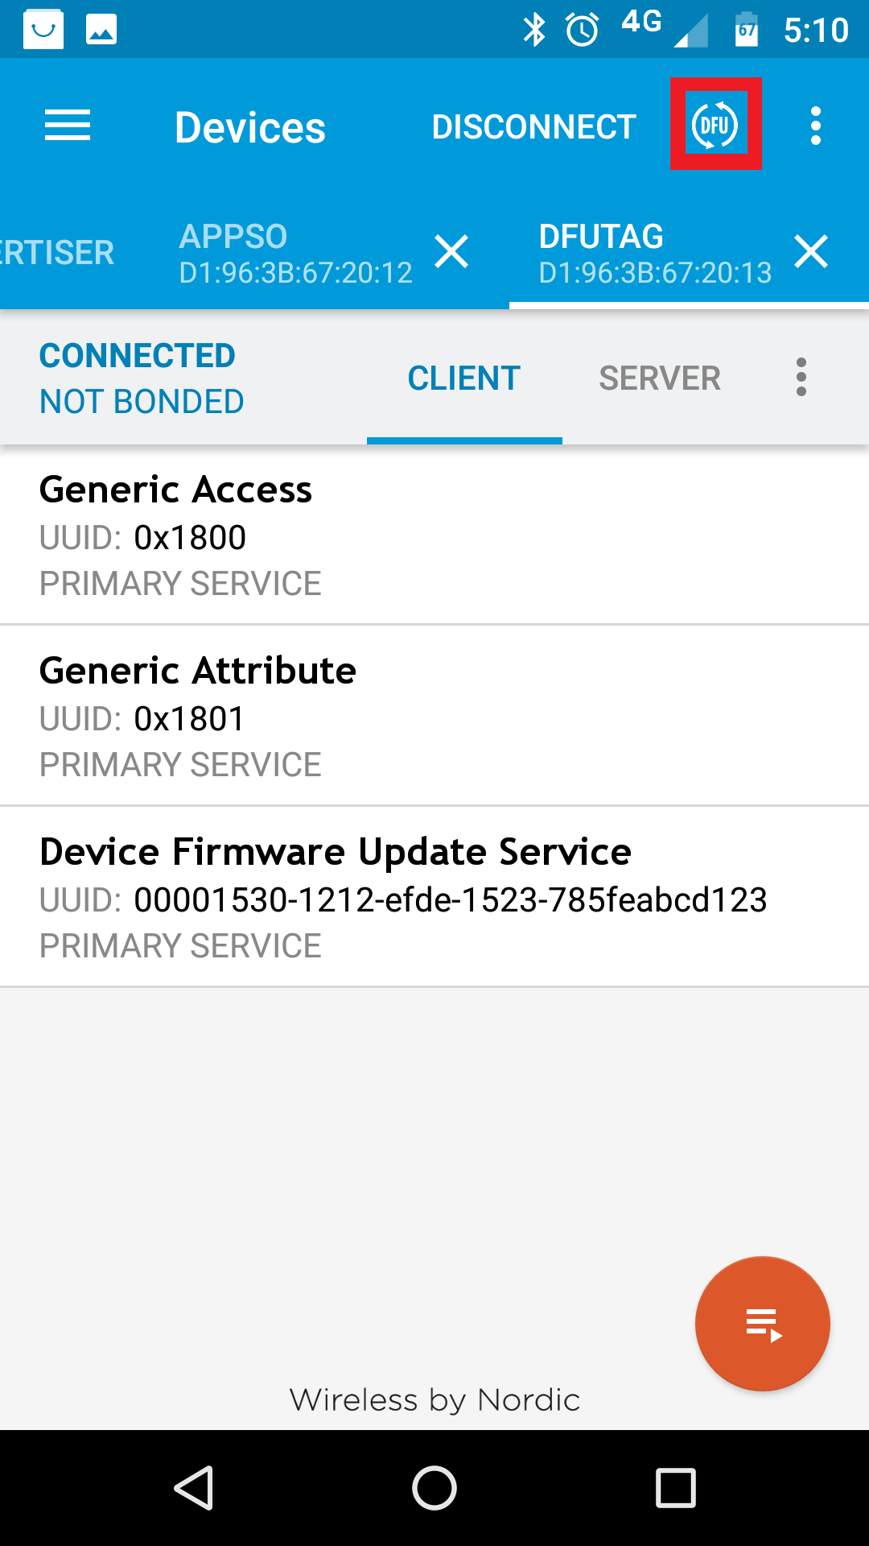

**7° En el nuevo menú que aparece elegimos la opción de archivos ZIP**

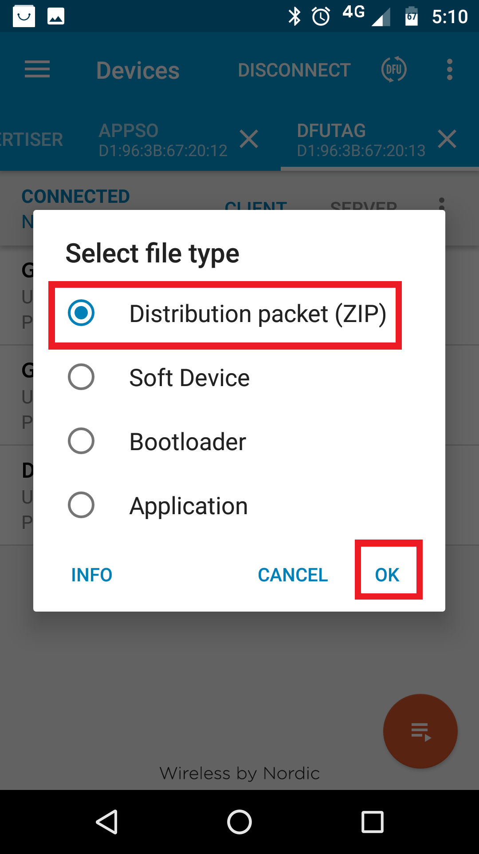

**8° Buscamos en el dispositivo el zip para configurar a Eddystone**

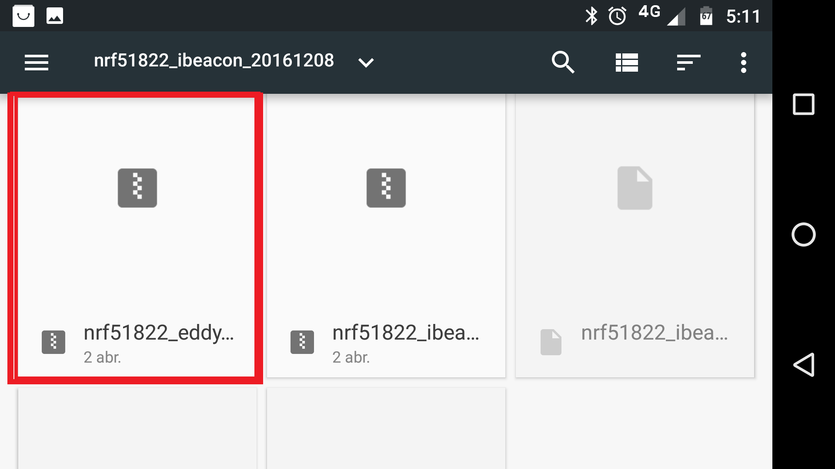

**9° Mantener presionado el archivo ZIP un momento hasta que aparesca un check en este y precionamos ABRIR.**

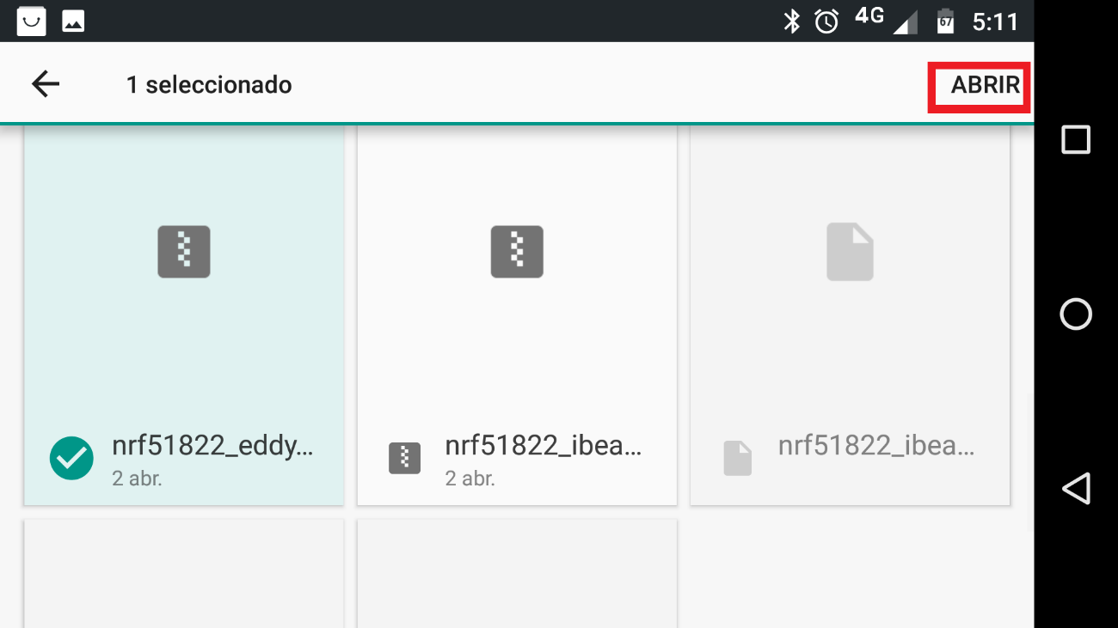

**10° esperamos que cargue toda la información y que desconecte de manera autoamtica.**

